# 主磅安装手册（智能化工具安装版）

## 软件下载

### 下载智能化安装工具

1. 我司工控电脑现阶段主要安装Win10系统，以下步骤均以Win10为例（Win7大体安装流程与Win10一致）。
2. 点击任务栏的搜索栏，输入ie，回车并点击ie浏览器，将其固定在任务栏（若桌面或任务栏已存在浏览器,跳过此步）（如图1-1）。

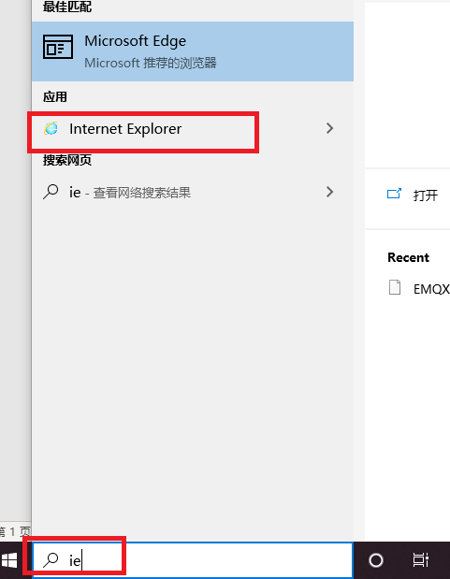

**图1- 1**

打开浏览器，在地址栏输入<http://oa.zksoft.net:8000/oa/AboutMe> ，若打开的不是设备简介页，而是登录界面，则输入正将自动化研发中心办公系统网址：<http://oa.zksoft.net:8000/oa/>，输入拥有写入服务编号权限的账号密码并登录（如图1-2）。

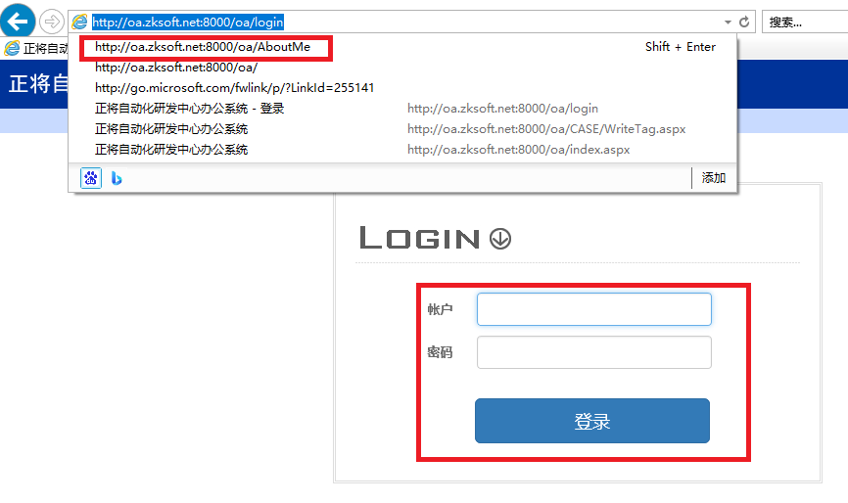

**图1- 2**

选择设备管理菜单中的服务编号写入子菜单（如图1-3）。

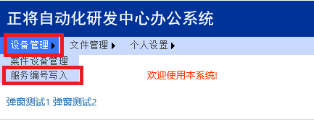

**图1- 3**

输入电脑机身上的标签并写入（如图1-4）。

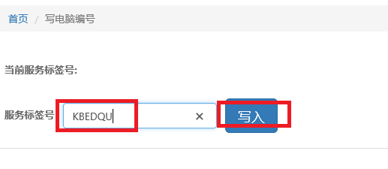

**图1- 4**

写入成功（如图1-5）。

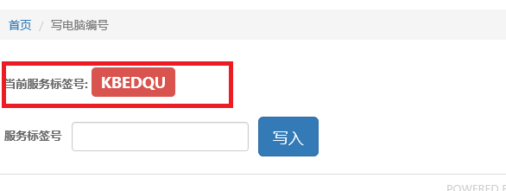

**图1- 5**

在地址栏输入<http://oa.zksoft.net:8000/oa/AboutMe>打开设备简介页（如图1-6）。

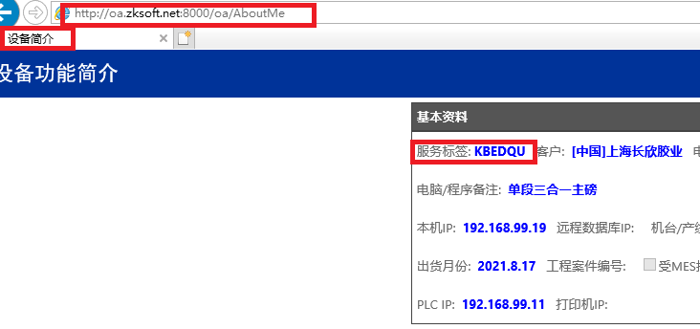

**图1- 6**

打开浏览器设置，在常规页签下点击使用当前页，再点击确定保存更改，将其固定到浏览器首页（如图1-7）。

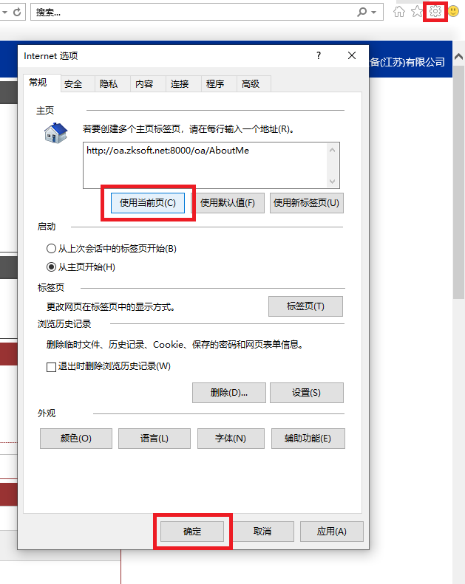

**图1- 7**

1. 在D盘下新建Program Files文件夹，在此文件夹下新建一个以安装当天日期命名的文件夹（如图1-8），用来存放下载的文件。

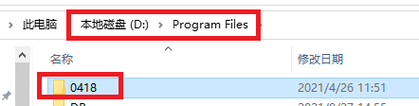

**图1- 8**

1. 打开已固定的设备简介页或登录办公系统，在文件管理菜单下选择共享资料菜单，在应用程序栏目中选择智能化组件安装工具，点击下载（如图1-9）。

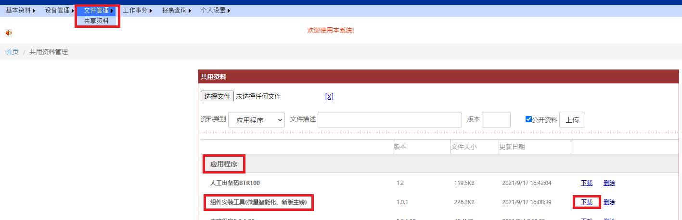

**图1- 9**

在弹出的下载提示框中选择另存为，找到并选择上一步中新建的日期文件夹，点击保存。

1. 若下载的压缩包无法解压（图标未变为压缩软件图标），还需在上述共享资料菜单下找到工具软件栏，下载压缩软件，直接双击该压缩软件的压缩包，双击安装该exe应用（注意在安装完成时，取消下方广告下载项的勾选，否则会安装流氓软件）（如图1-10）。

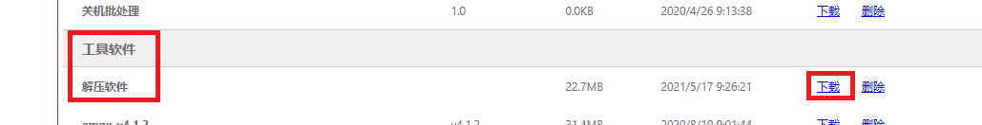

**图1- 10**

## 环境配置

### 取消二次确认弹窗

1. 点击任务栏的搜索栏，输入control panel（一般在键入前几个字母时即可检索到控制面板），点击控制面板（如图2-1）。

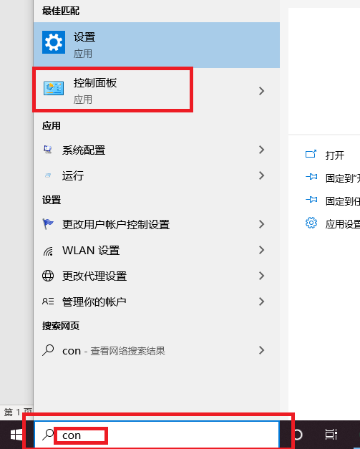

**图2- 1**

在控制面板中选择用户账户（如图2-2）。

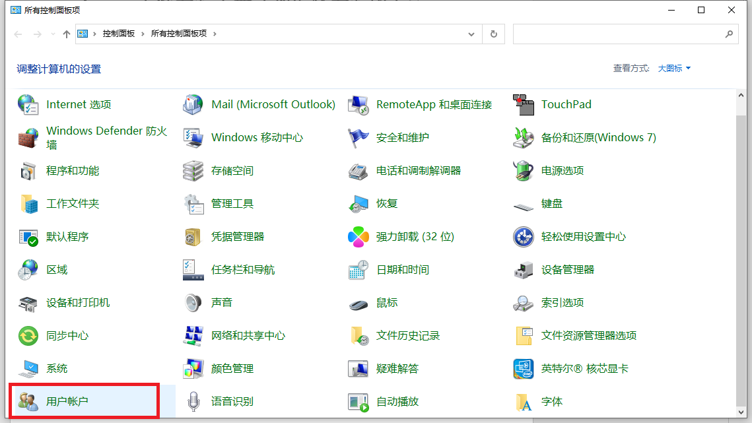

**图2- 2**

点击更改用户账户控制设置（如图2-3）。

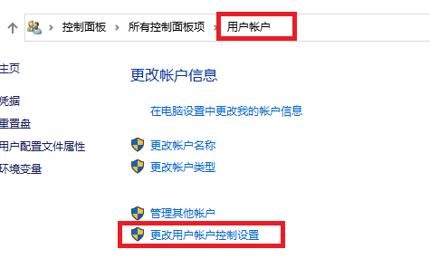

**图2- 3**

将该选项拉到最底部，改为从不通知（如图2-4）。

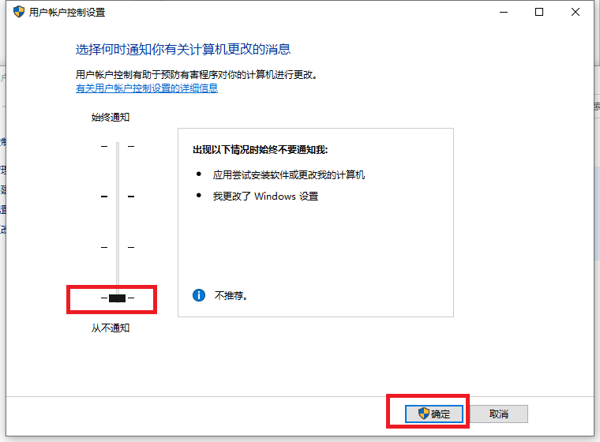

**图2- 4**

点击确定后，会弹出二次确认提示框，点击是，保存更改。

### 配置SQL服务

1. 点击Windows开始图标，下滑找到并点击Microsoft SQL Server 2019文件夹，在此文件夹里找到SQL Server 2019 配置管理器，点击打开（如图2-5）。

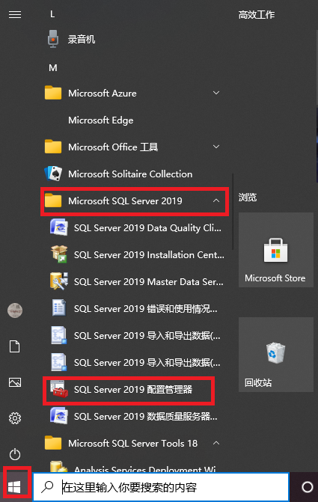

**图2- 5**

1. 选择SQL Server网络配置，点击MSSQLSERVER的协议，分别右键Named Pipes、TCP/IP，点击启用（如图2-6）。

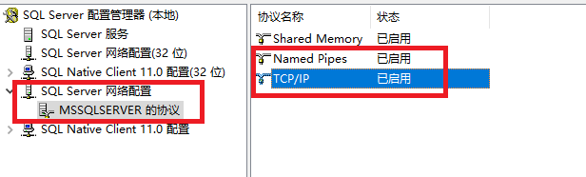

**图2- 6**

1. 右键TCP/IP,点击属性，找到IP地址为127.0.0.1的栏目，将已启用改为是，点击确定保存更改（如图2-7）。

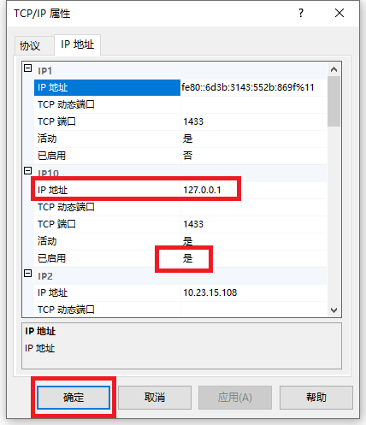

**图2- 7**

1. 点击SQL Server服务（如图2-8）。

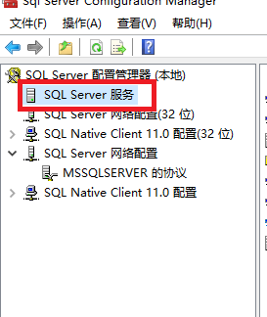

**图2- 8**

找到需要启动的服务，右键将启动模式改为自动，并启动服务（如图2-9）。

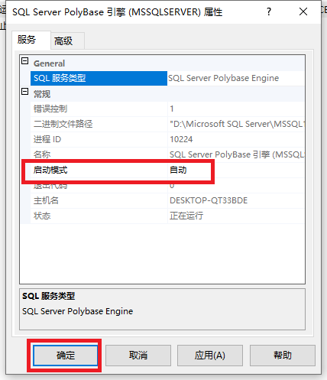

**图2- 9**

之后重启SQL Server（MSSQLSERVER）服务（如图2-10）。

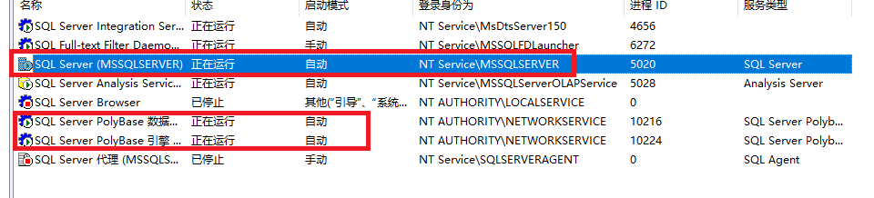

**图2- 10**

### 测试数据库连接

1. 点击任务栏的Windows开始图标，找到Microsoft SQL Server Tools 18文件夹，点击此文件夹下的SQL Server 2019打开数据库（如图2-11）。

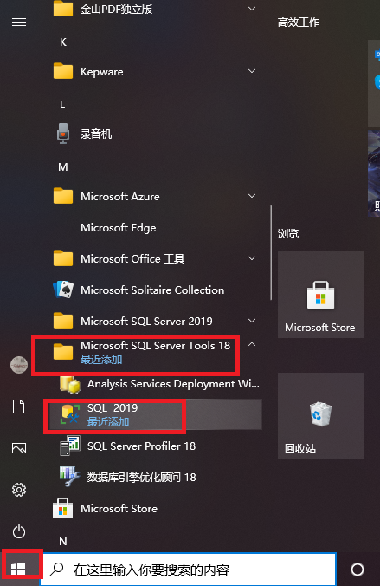

**图2- 11**

1. 将服务器名称改为127.0.0.1/SQLEXPRESS，选择SQL Server身份验证，输入用户名sa,密码SQL@py,点击连接，登入数据库（如图2-12）。

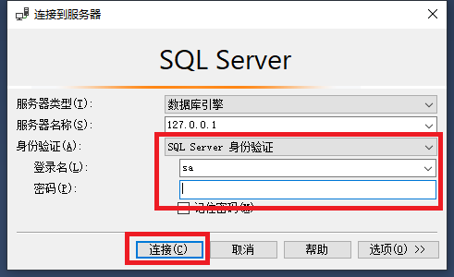

**图2- 12**

1. 如果弹出异常提示框（未能成功登入数据库），在保证之前的SQL服务配置全部正确的情况下，选择Windows身份验证，点击连接登入（如图2-13）。

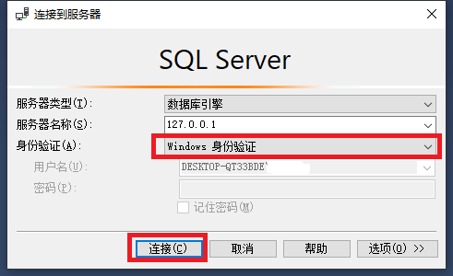

**图2- 13**

1. 依次找到以下分支：安全性—>登录名—>sa（如图2-14）。

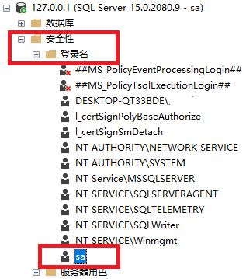

**图2- 14**

1. 右击sa,选择并打开属性，将密码修改为SQL@py,点击确定保存修改（如图2-15）。

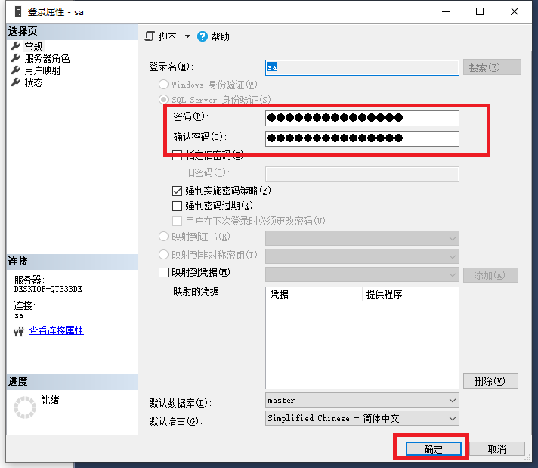

**图2- 15**

1. 点击断开连接，再点击连接，改用SQL Server身份验证，输入上述账号密码即可成功登入数据库（如图2-16）。

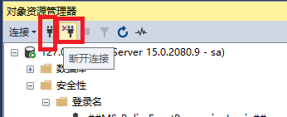

**图2- 16**

### 查验电脑名称

1. 右击桌面此电脑，打开属性，查看设备名称，检查其与电脑机身上的标签是否相符合（如图2-17）。

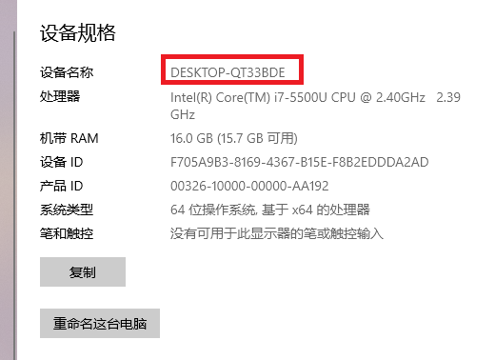

**图2- 17**

1. 如若不符，点击重命名这台电脑（如图2-18）。

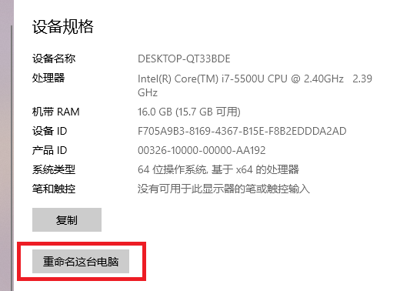

**图2- 18**

1. 输入服务编号，点击下一步（如图2-19）。

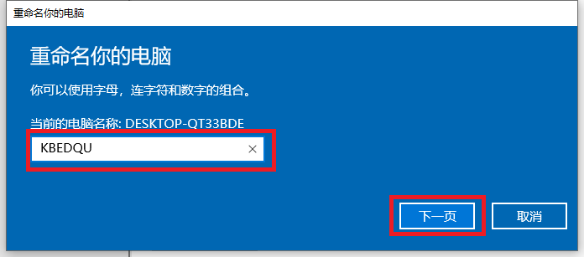

**图2- 19**

1. 点击立即重启，等待电脑重启完成即可完成修改（如图2-20）。

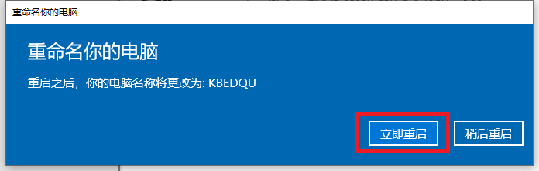

**图2- 20**

## 程序安装

### 安装步骤

1. 选中下载的安装工具，右键选择解压至当前文件夹。打开已解压的b_Setup文件夹，选中IntallParts应用程序，右键选择以管理员身份运行安装程序（如图3-1）。

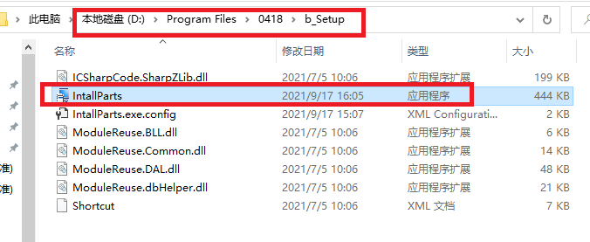

**图3- 1**

1. 点击下一步（如图3-2）。

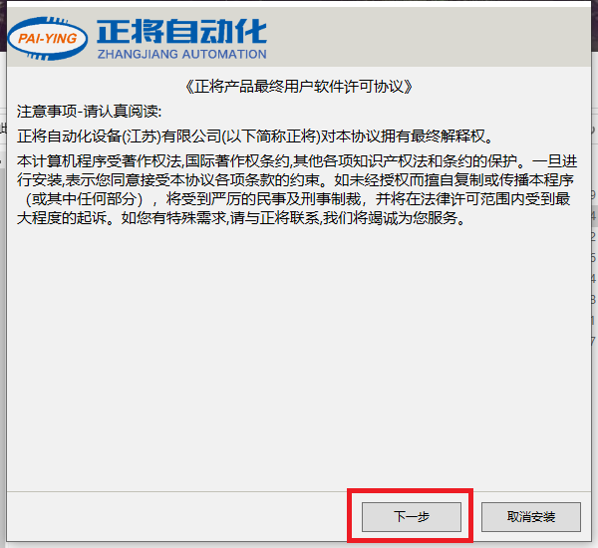

**图3- 2**

1. 选择主磅，自行询问此案件是否存在非标版本并选择对应的版本，根据设备简介页的相关信息描述选择机台号，点击下一步（如图3-3）。

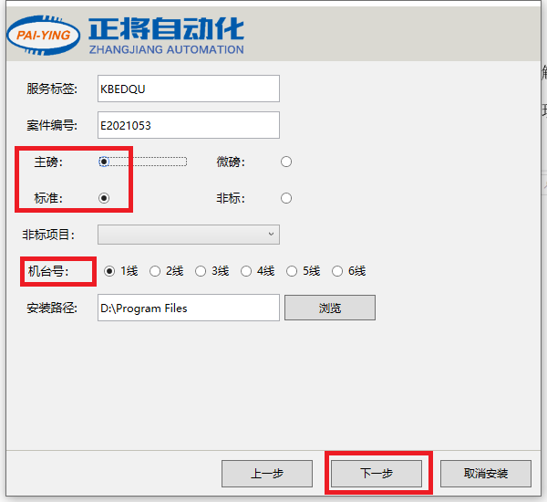

**图3- 3**

1. 勾选组件文件下载、数据库备份文件下载，工具软件下载栏中需要勾选01、02、03（如果是永宏版需勾选05、06、07，若包含打印功能需勾选08、09）、18，然后点击下一步，等待下载完成（如图3-4、图3-5）。

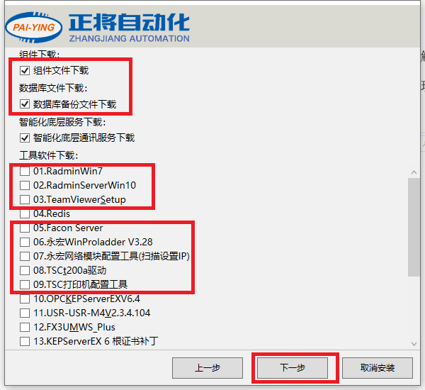

**图3- 4**

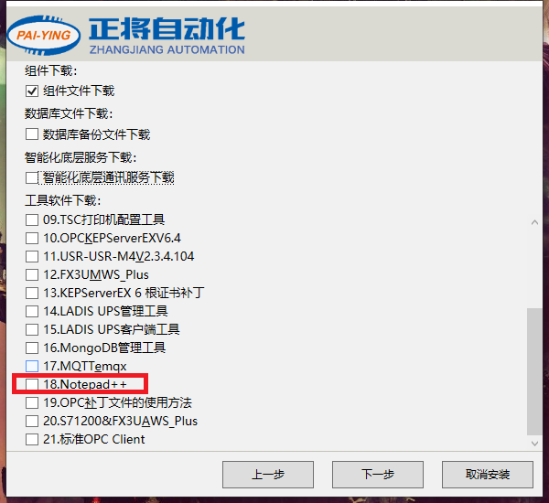

**图3- 5**

1. 点击下一步（如图3-6）。

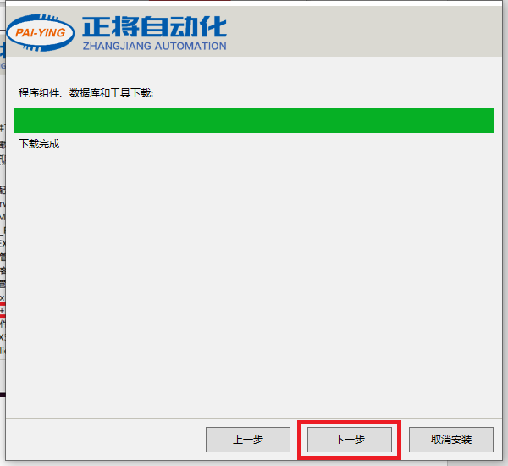

**图3- 6**

1. 依次点击本地数据库连接测试、本地数据库还原；原料区数据库连接测试、原料区数据库还原、原料区链接服务器配置（只有机台号为1的才有原料区，若选择其他机台号，则此处原料区相关按钮不可用）（如图3-7）。

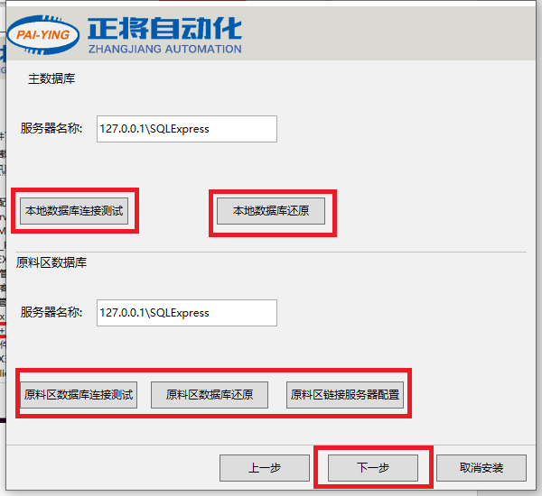

**图3- 7**

1. 每个按钮成功执行后均会弹出如下成功提示框（如图3-8）。

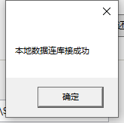

**图3- 8**

1. 若弹出失败则自行检查SQL服务是否配置正确，然后点击下一步。
2. 4个勾选框均保持默认勾选状态，点击完成，等待程序退出，至此已完成主磅的基本安装（如图3-9）。

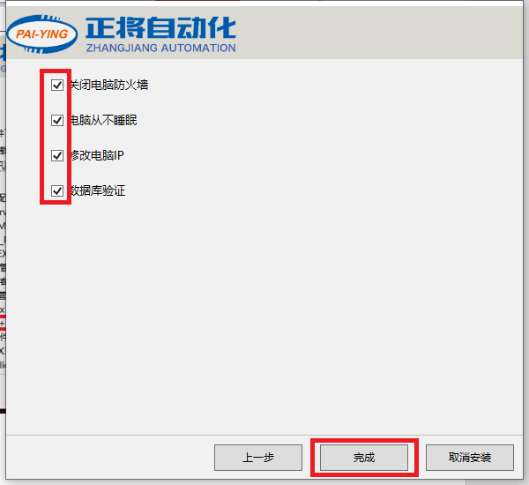

**图3- 9**

### 工具说明

1. 此安装工具首先将程序解压至D:\Program Files\Debug下，修改了D:\Program Files\Debug\ComposeParts\MenuRole\XML目录下的Config.Xml文件。主要对其子节点的各项Key对应的Value值进行修改（如图3-10）。

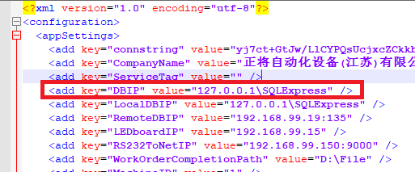

**图3- 10**

以上述安装过程为例，对程序主要有以下修改：

1. **对Config.xml文件的修改：**
2. 机台号为1：将MachineID的Value值改为1；
3. 将LocalDBIP和DBIP的Value值改为127.0.0.1\SQLExpress
4. **对SubView.xml文件的修改（完整路径：D:\Program Files\Debug\ComposeParts\ScaleController\SubView.xml）：**
   1. 此文件有三个Device节点，查看其属性值，Name=Fatek并且DeviceNo=1的代表主磅模块的PLC点位集合，Name=Fatek并且DeviceNo=2的代表密炼机模块的PLC点位集合。
   2. 安装工具修改了主磅模块的RemoteIP和StationNo，其中主磅模块的RemoteIP与主磅电脑的IP对应，StationNo与机台号对应,具体对应规则请参阅IP规划文档。
   3. 安装工具修改了密炼机模块的RemoteIP，密炼机的IP规划在原来的PLC地址上加2，比如PLC地址为192.168.99.11，则密炼机IP为192.168.99.13，以此类推。
5. **还原数据库并配置链接服务器Tanks和Tanks2**
   1. 将下载的AMMWS.bak和LineInventory.bak还原至本地数据库。
   2. 配置链接服务器的SQL文模板如下（Tanks和Tanks2需各执行一次）：

**if((select COUNT(1) from sys.servers where name='①')>0)**

**begin**

**exec sp_droplinkedsrvlogin '①',null**

**exec sp_dropserver '①'**

**end**

**exec sp_addlinkedserver '①','','SQLOLEDB','②'**

**exec sp_addlinkedsrvlogin '①','false',null,'③','④'**

使用以上SQL文时需将其中的**①**替换为链接服务器名称（Tanks、Tanks2），将**②**、**③**、**④**分别替换为DBIP地址（一般为192.168.99.19\SQLExpress）、登录SQL的账号（sa）、登录SQL的密码（SQL@py）。

## 其他软件

将之前下载的各项工具软件全部安装并完成相关配置，若为国外案件还需修改时区，使电脑时间与当地保持一致。详细安装说明参见旧版主磅安装手册（此步骤与旧版完全一致，不再赘述）。

## 五 TeamViewer Radmin TSC打印机 手工秤安装

## 下载工具：

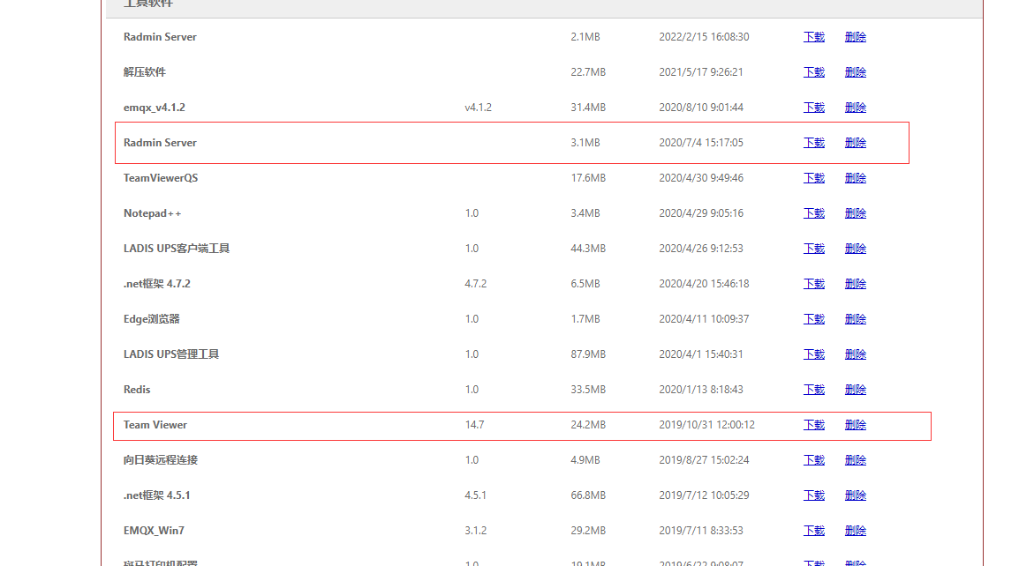

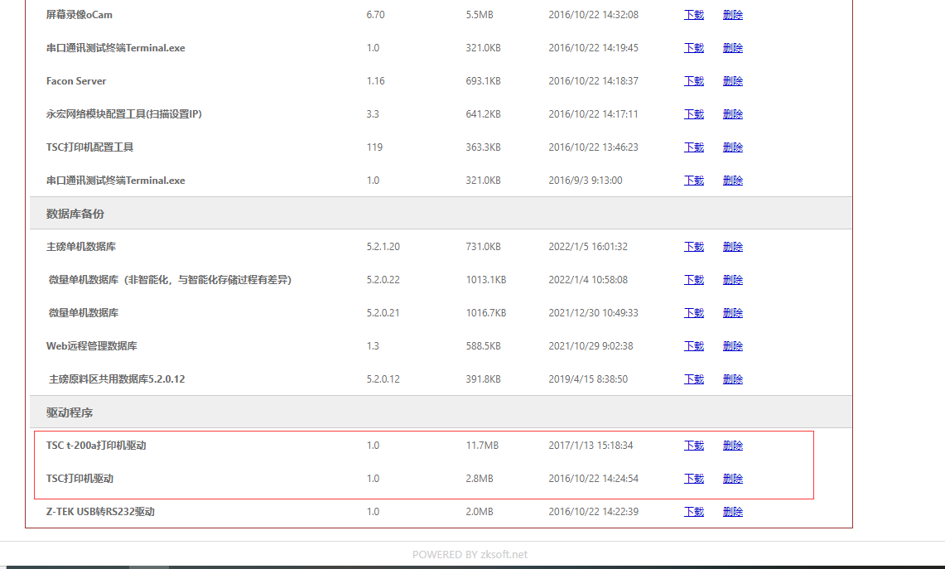

### TeamViewer安装：

将下载好的Team Viewer解压，点击下一步安装即可。

打开安装好的TeamViewer程序点击设置中的选项菜单：

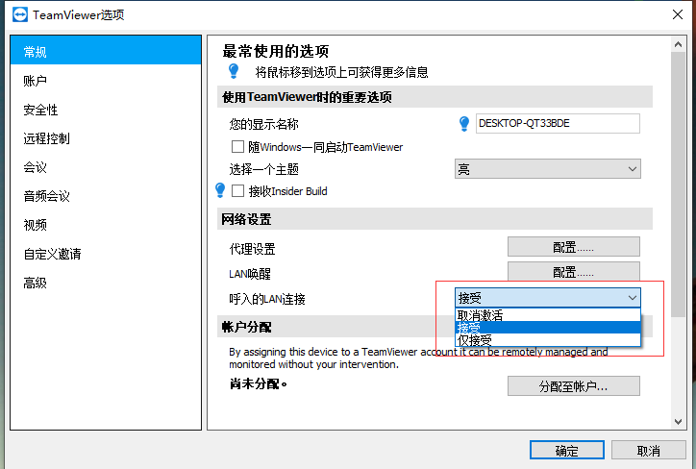

呼入的LAN连接选择接受。

点击高级菜单：

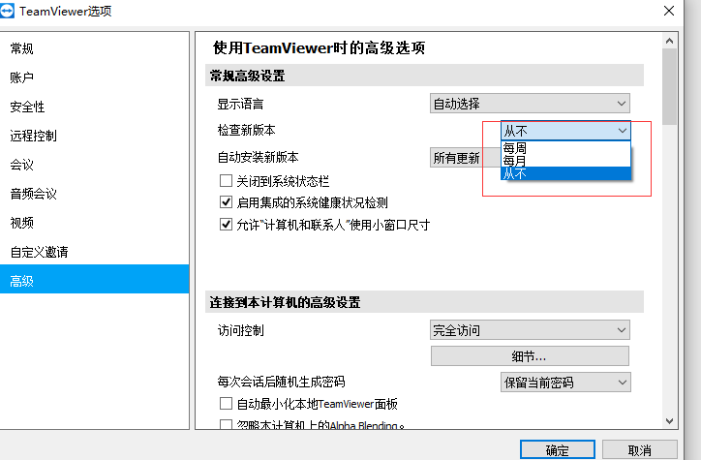

检查新版本选择从不选项。

自动安装新版本选择无自动更新选项。

## Radmin安装：

将下载的工具解压：

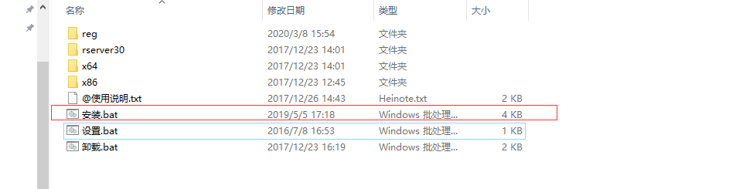

点击安装。按提示操作即可。

点击设置：

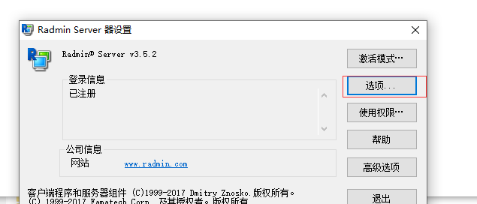

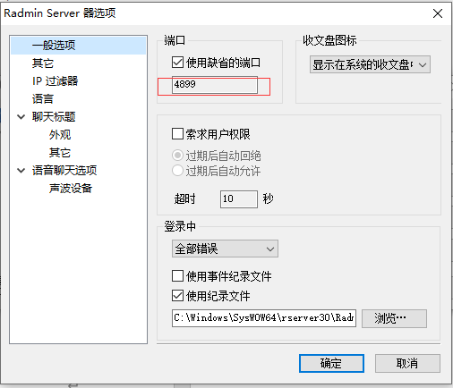

点击选项按钮，修改参数为4899。

在点击使用权限按钮：

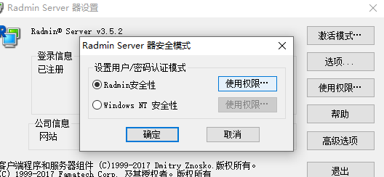

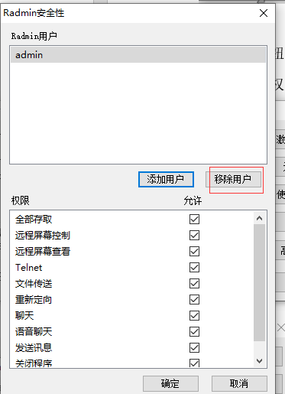

先移除原有的用户，在添加新的用户：

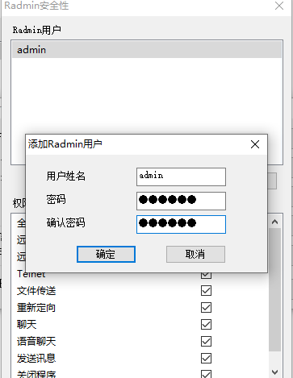

新用户为admin，密码为223600

确认在把下面的所有选项都打钩Radmin即安装成功。

## TSC打印机安装：

将下载好的工具解压：

在控制面板里打开设备与打印机：

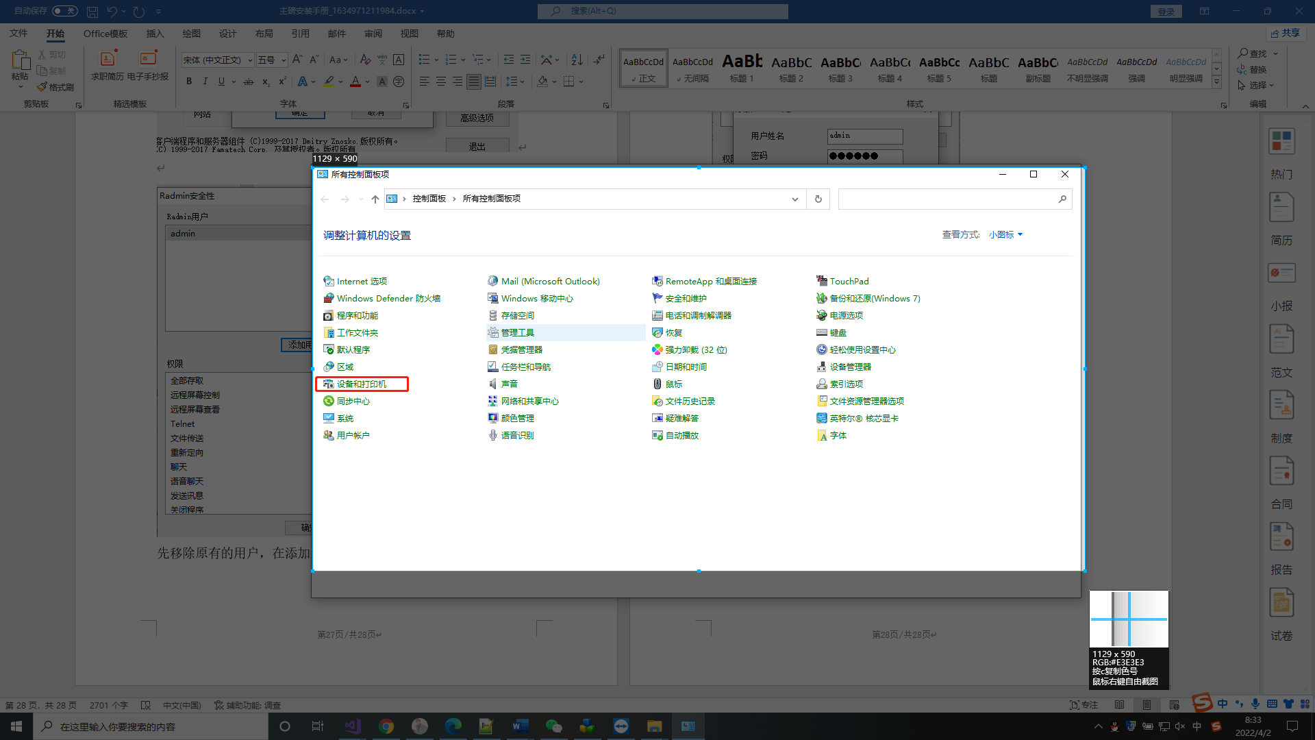

打开设备与打印机，点击添加打印机：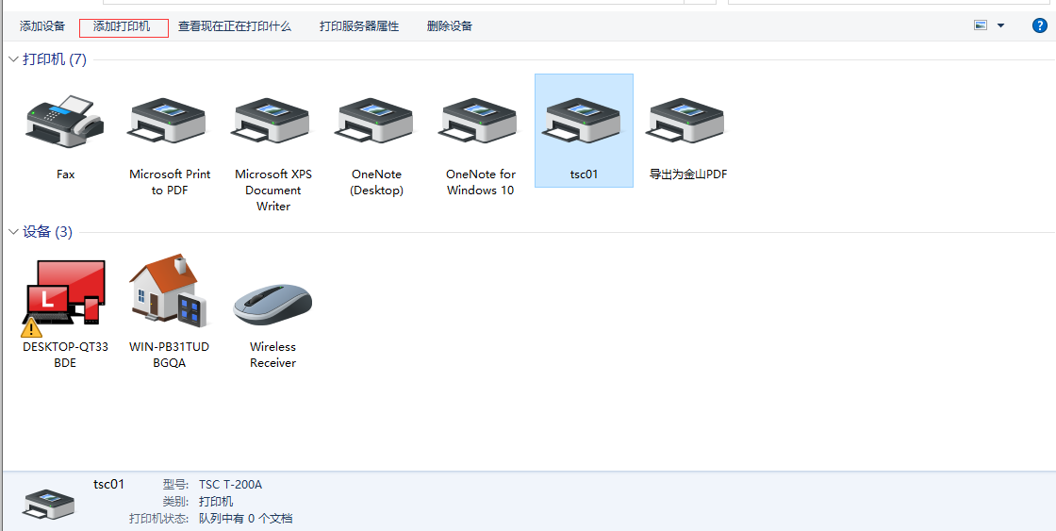

在点击我所需的打印机未列出，

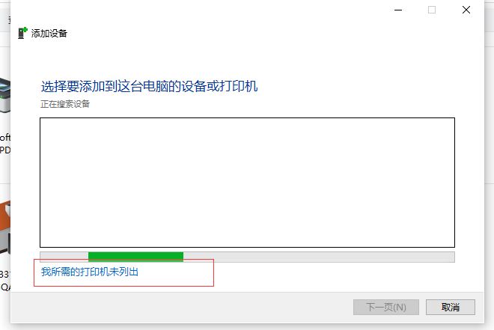

然后选择通过手动设置添加本地打印机：

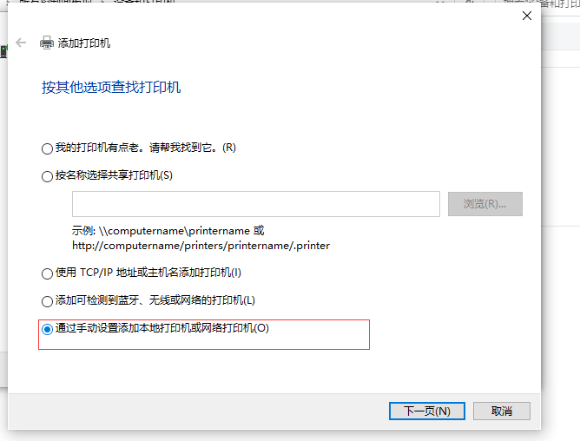

选择创新端口，StandardTCP/IPPORT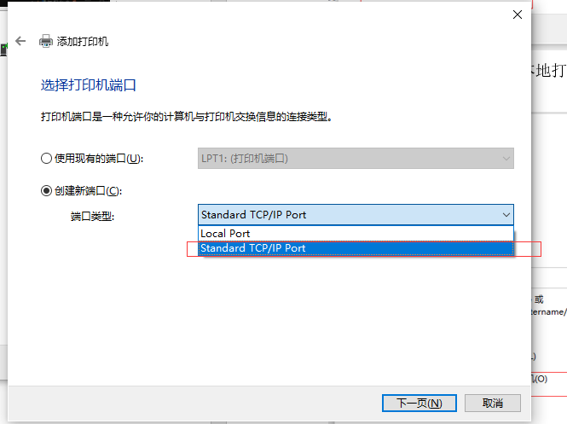

设置要连接的IP地址：

设置要连接的IP地址：

IP分为微量1线，2线，3线，4线，5线，6线

分别为对应192.168.99.131，192.168.99.132，192.168.99.133，192.168.99.134，192.168.99.135，192.168.99.136

二就是BTR100：

对应的IP为192.168.99.162

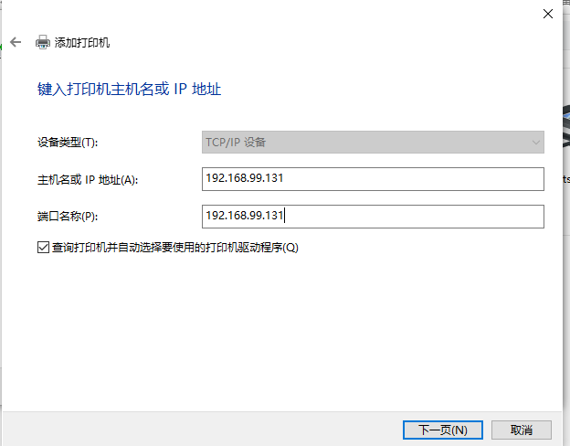

点击下一步：

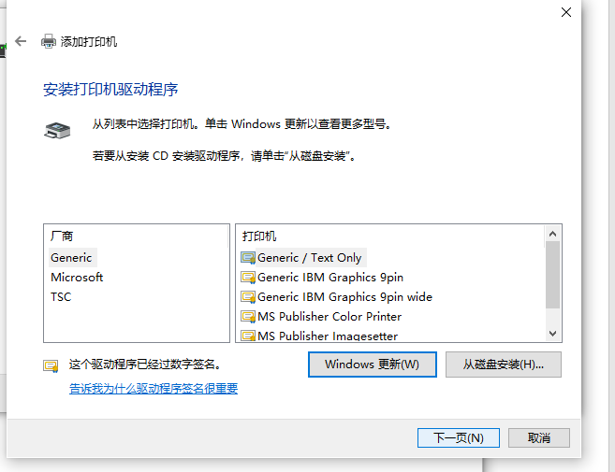

点击从磁盘安装：选择下载好的TSC打印机路径：

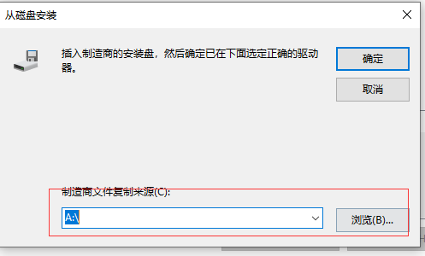

选择.inf文件：

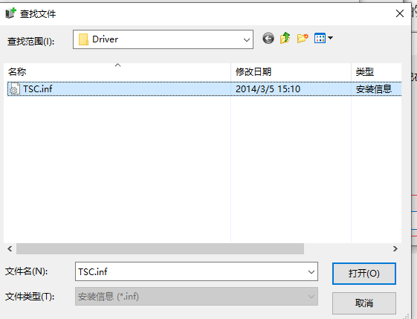

选择TSC T-200A:

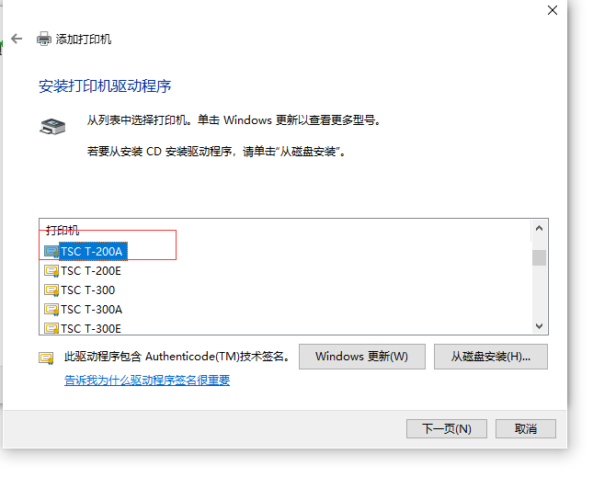

设置打印机名称：

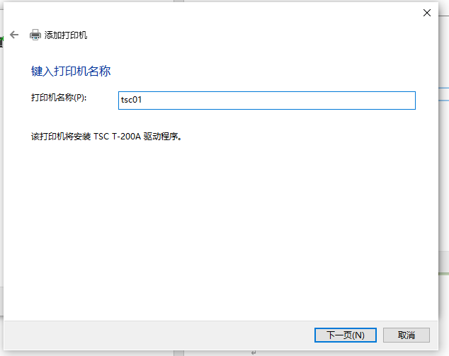

一直点击下一步即安装完成。

## 胶料秤分屏安装：

在D：新建文件夹命名为：Program Files:

把项目主磅下RubberMonitor项目，重新生成，打开该项目的位置：

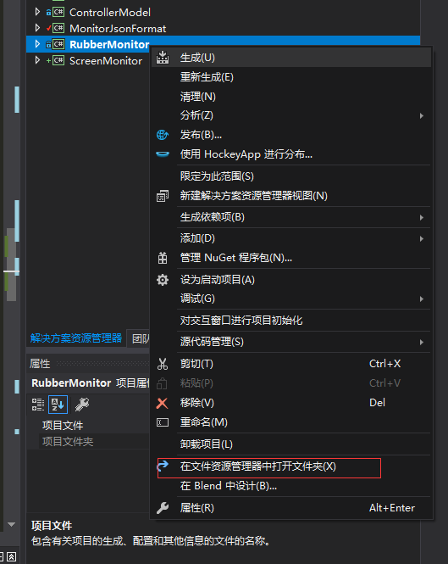

点击bin文件，把里面的Debug文件整体复制一份到要安装手动秤的设备上：

目录放在新建的Program Files下。

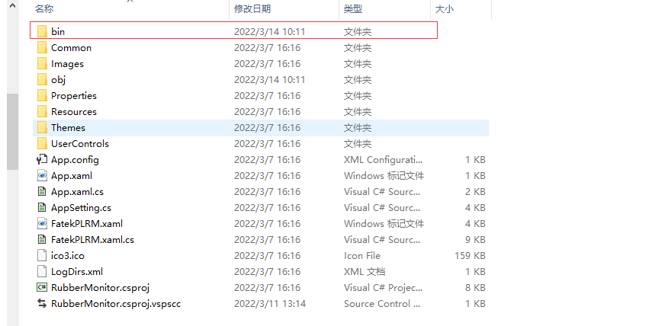

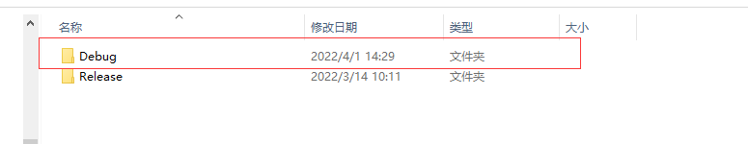

在Program Files 中Debug文件夹下：

修改RubberMonitor.exe.config文件参数：

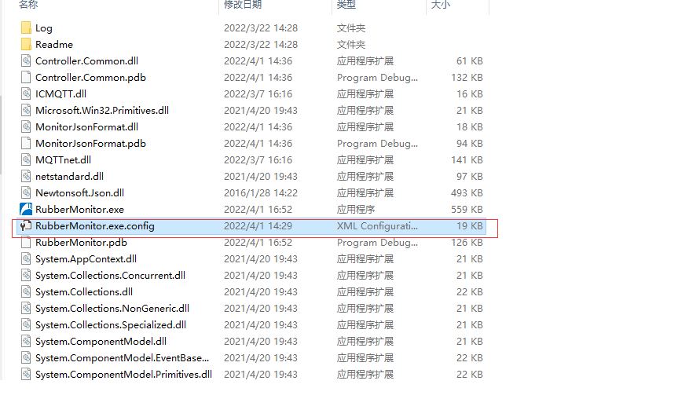

根据客户的IP，相应修改IP地址，

IP地址主磅分为1线，2线，3线，4线，5线，6线，

分别对应的IP为：192.168.99.19，192.168.99.29，192.168.99.39，192.168.99.49，192.168.99.59，192.168.99.69

语言改成中文。

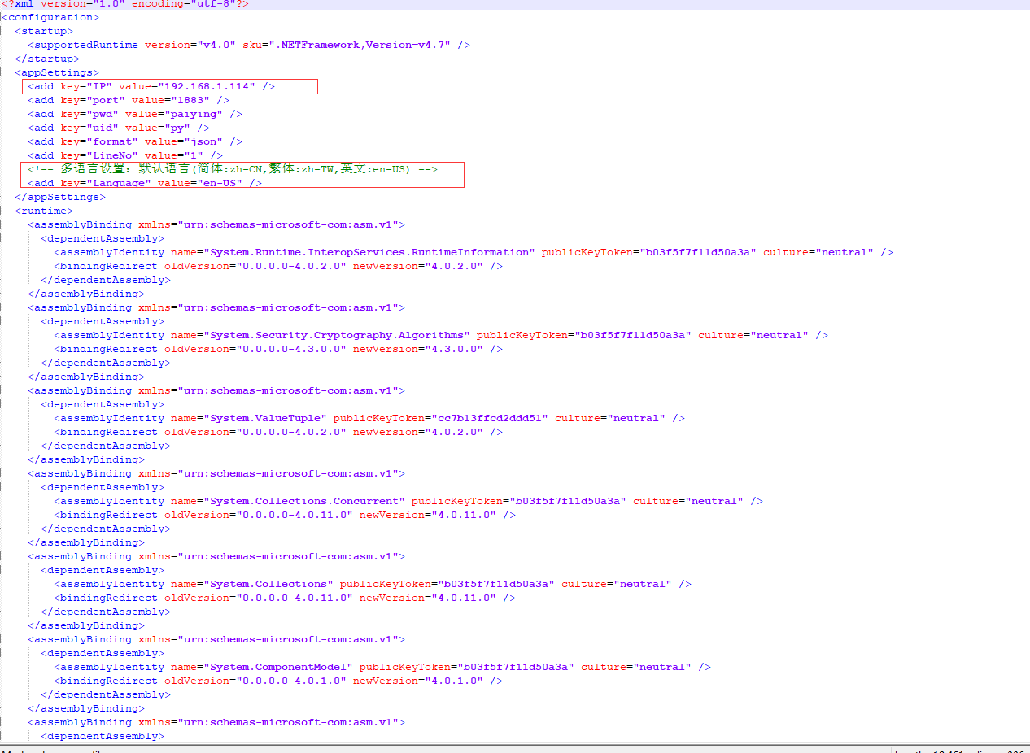

启动程序看是否成功。

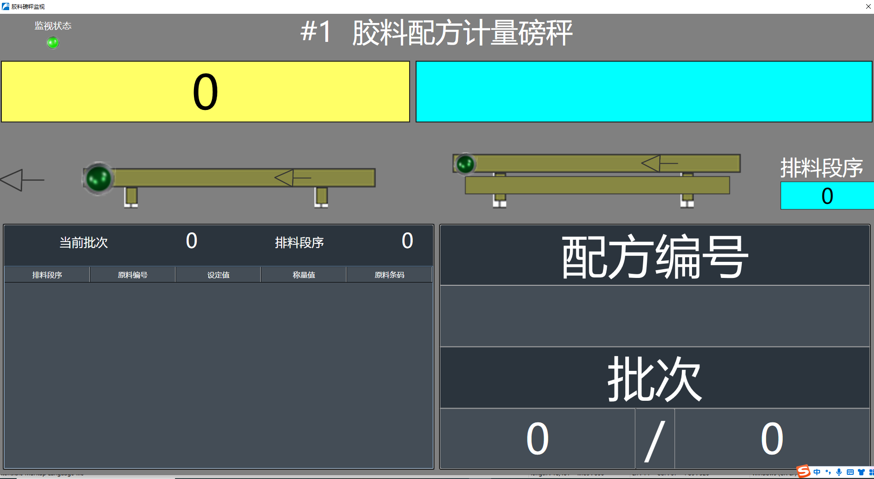

安装完成。